# **Инструкция по загрузке ЭЦП и подписанию цифровых документов в МРС**

## **Загрузка электронно-цифровой подписи**

Проведем процедуру загрузки файла ЭЦП. Прежде всего, обратите внимание на формат файла ЭЦП, он должен быть таким (рис.1,1):

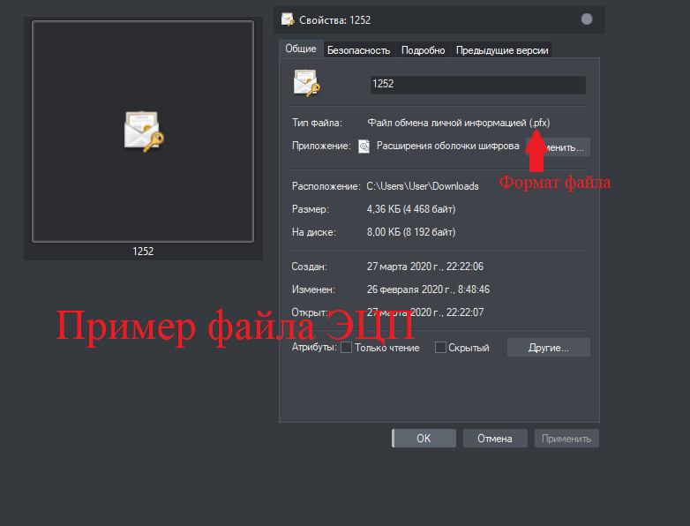

*Рис 1.1. Файл ЭЦП*

Начинаем процедуру загрузки. Заходим в меню «Личные данные» (рис.1.2):

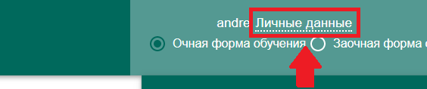

*Рис 1.2 Ссылка «Личные данные»*

Далее нажимаем левой кнопкой мыши на поле «Для добавления файла» (рис. 1.3):

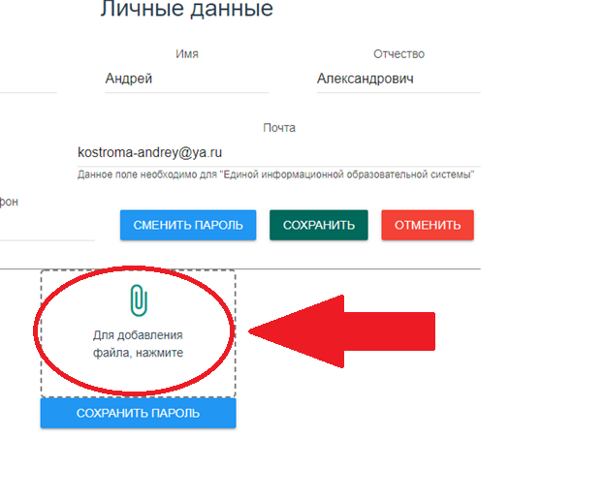

*Рис 1.3 Поле добавления файла*

Выбираем нужный файл, выделив его с помощью курсора (предварительно обязательно убедитесь, что не истек срок подписи), и в этом же окне следующим действием нажимаем на кнопку меню «Открыть» (рис.1.4, шаг 1 и шаг 2):

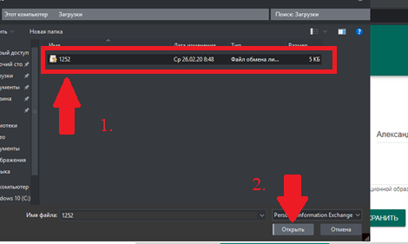

*Рис 1.4 Окно выбора файла*

После успешной загрузки должно появиться всплывающее сообщение (рис.1.5):

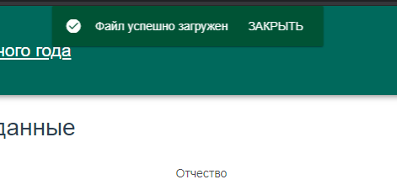

*Рис 1.5 Сообщение об успешной загрузке ЭЦП*

Это означает, что загрузка ЭЦП прошла успешно.

В целях экономии времени, для того, чтобы не вводить пароль для ЭЦП при подписи каждого документа, реализована возможность сохранить пароль на время сессии аккаунта. Рассмотрим эту процедуру.

## **2. Сохранение пароля для ЭЦП**

Данная процедура позволит не вводить пароль для ЭЦП при подписи каждого документа. После этой процедуры пароль будет сохранен на время сессии аккаунта. Обратите внимание, что пароль будет временно сохранен только на компьютере, где Вы его сохраняете, и до тех пор, пока вы не нажмете кнопку «Выход».

Сначала необходимо нажать кнопку меню «Сохранить пароль» (рис.1.6):

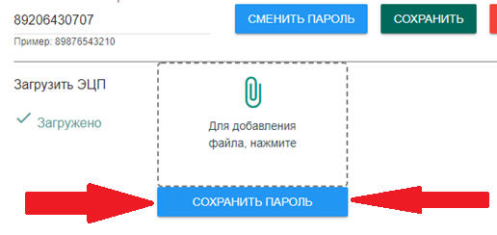

*Рис 1.6 Кнопка сохранения пароля от ЭЦП*

После нажатия должно появиться всплывающее окно (рис.1.7, шаг 1), в котором необходимо набрать пароль для ЭЦП и обязательно нажать на кнопку меню «Сохранить» (рис.1.7, шаг 2):

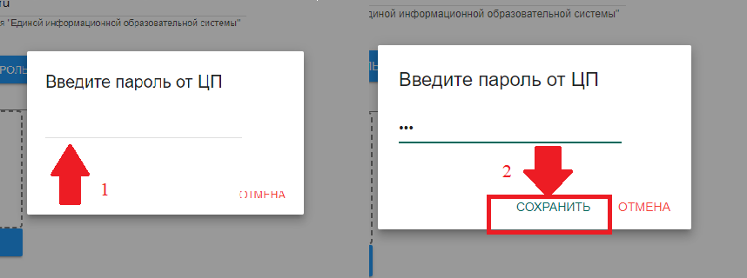

*Рис 1.7 Окно сохранения пароля от ЭЦП*

Всплывающее сообщение (рис.1.8) покажет, что пароль успешно сохранен на время работы аккаунта:

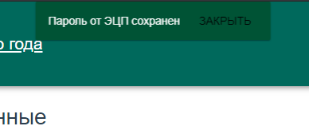

*Рис 1.8 Сообщение об успешном сохранении пароля от ЭЦП*

Теперь можно приступить к подписи документов.

# **Подпись документов (для преподавателя)**

## **Листы промежуточной аттестации**

Откройте главное меню, выберите в правом окне вкладку «Предметы» (см. список в правом окне главного меню, рис.2.1, шаг 1). Процедура подписи Листов промежуточной аттестации начинается с выбора вкладки «Листы П/А» (рис.2.1, шаг 2):

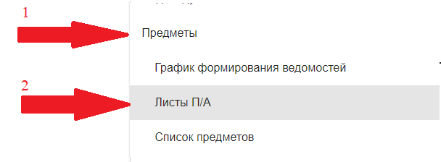

*Рис 2.1 Главное меню*

Укажите необходимое количество балов в столбце «Баллы». Помните, если указываете результат повторной промежуточной аттестации, то количество баллов не должно превышать 50 (рис.2.2, шаг 1). После этого нажмите кнопку «Документы» (рис.2.2, шаг 2):

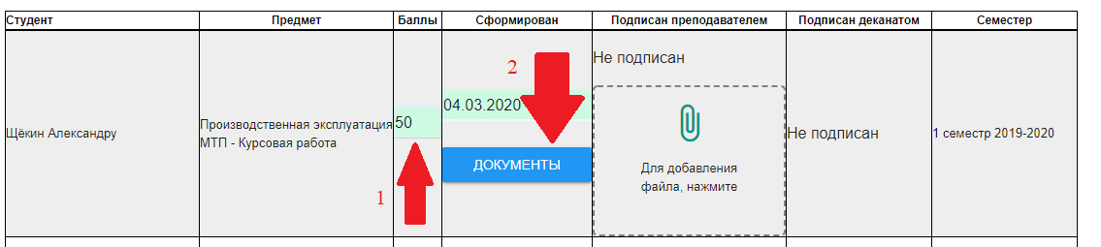

*Рис 2.2 Строка в списке листов п/а*

!!! Важно: при нажатии данной кнопки документ формируется автоматически !!!

После нажатия кнопки «Документы» появится окно, в котором будет отражен сформированный документ и кнопки меню «Подписать», «Сформировать», «Скачать» (рис.2.3):

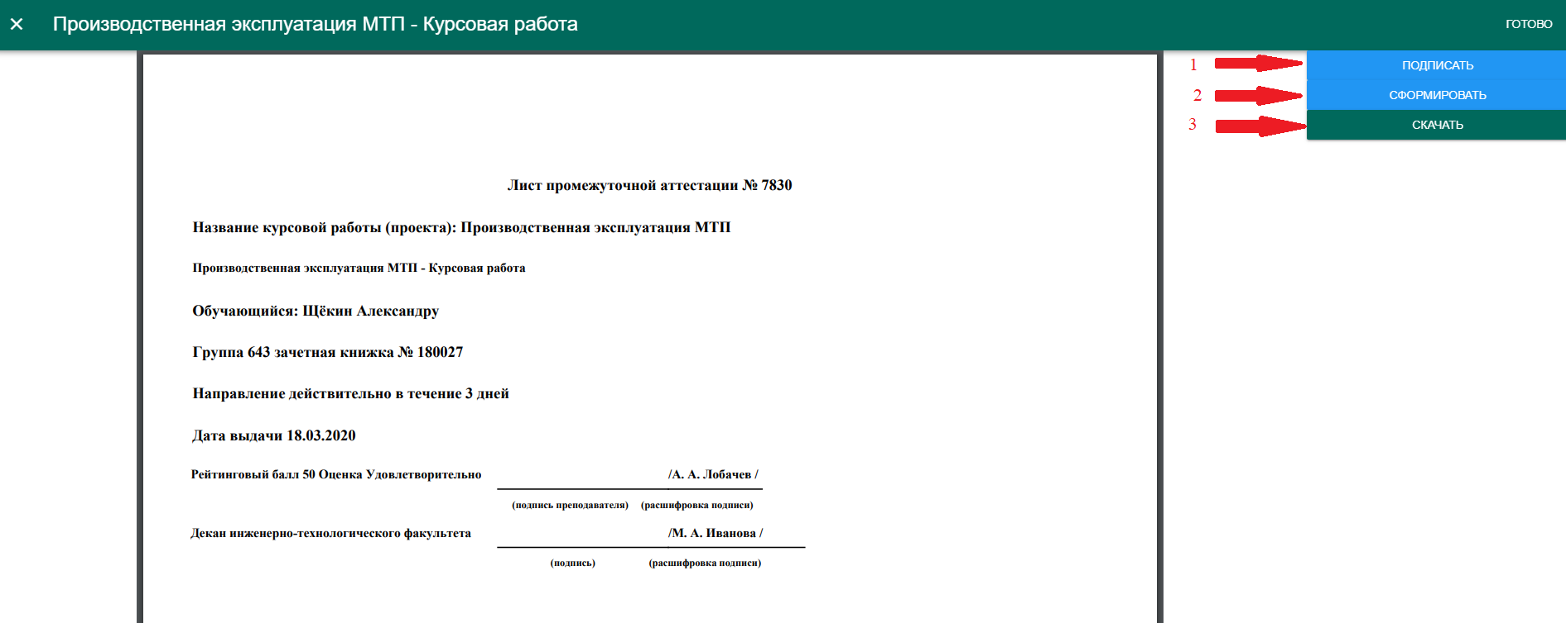

*Рис 2.3 Окно просмотра документа «Лист промежуточной аттестации»*

Для подписания документа просто нажмите кнопку «Подписать» (рис.2.3, шаг 1).

На этом подпись документа закончена (подписанный документ открылся без подписи что делать?).

Для формирования и подписания документов по старой методике предусмотрены кнопки 2 (Сформировать» и 3 (Скачать).

## **Ведомости**

Для подписания ведомостей выберите в главном меню вкладку «Предметы» (рис. 2.4, шаг 1) и в открывшемся меню выберите вкладку «Список предметов» (рис. 2.4, шаг 2):

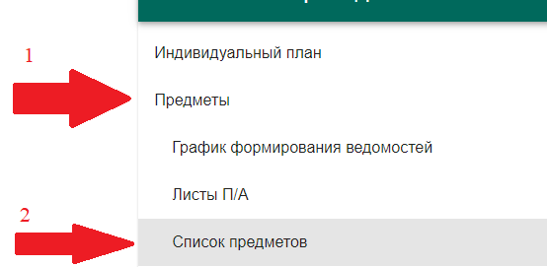

*Рис 2.4 Главное меню преподавателя*

Далее в появившемся списке предметов выберите журнал нужного предмета – нажмите на кнопку «Журнал» (рис.2.5):



*Рис 2.5 Предмет из списка*

Следующий шаг очень важен, его нельзя пропускать: необходимо проверить результаты обучения у студентов группы. Выберите группу, нажмите на ее номер – откроется электронный журнал (рис.2.6).

!!! Важно: убедитесь что все балы выставлены верно !!!

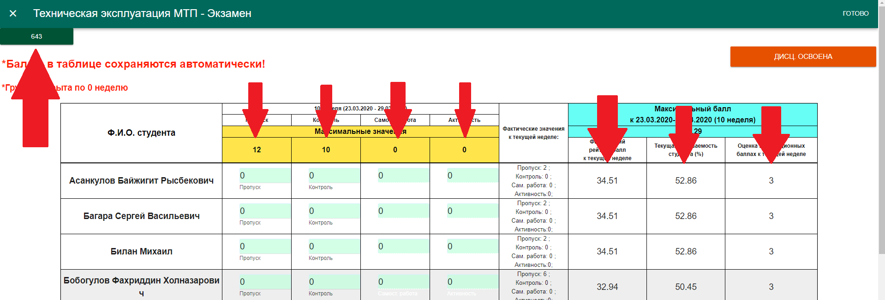

*Рис 2.6 Журнал преподавателя*

После верификации оценок студентов в журнале преподавателя, необходимо нажать на кнопку «Сформировать»

Отметьте с помощью «галочки» студентов, освоивших дисциплину (рис.2.7, шаг 1) и нажмите «Сформировать» (рис.2.7, шаг 2):

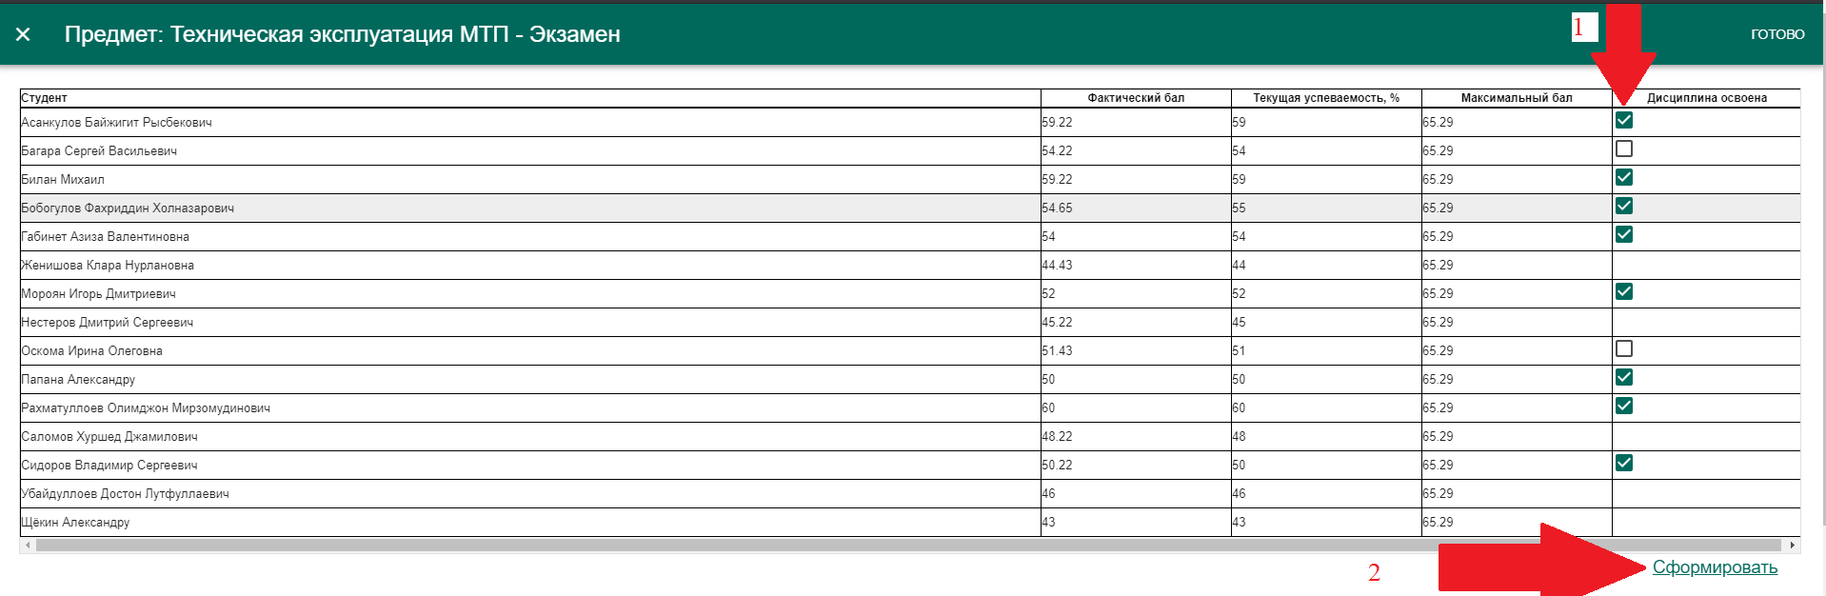

*Рис 2.7 Итоговые баллы студентов / Освоение дисциплины*

Появится сформированная ведомость и кнопки меню «Подписать», «Скачать», «Сформировать» (рис.2.8).   
Нажав на кнопку «Подписать» формирование и подписание ведомости произойдет автоматически, с размещением подписанной ведомости на платформе МРС  
.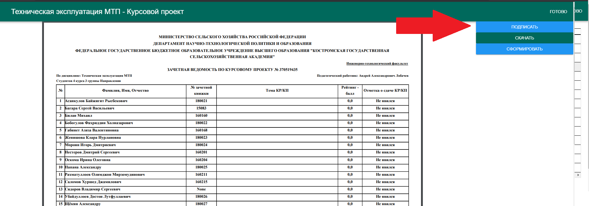

*Рис 2.8 Окно просмотра документа «Зачетная/экзаменационная ведомость»*

# Возможные трудности

1. Важно понимать, что все браузеры (программы для просмотра сайтов) временно сохраняют все медиа-файлы и файлы (видео, аудио, изображения, pdf-документы и др.) для ускорения работы и экономии трафика. Поэтому в Вашем браузере сохраняется файл который был открыт первым (сформированный документ, документ без оценок или др.). Для того, что бы увидеть актуальный файл с сервера, Вам необходимо выполнить следующую процедуру:

1) в окне просмотра pdf-файла необходимо нажать на кнопку скачать:

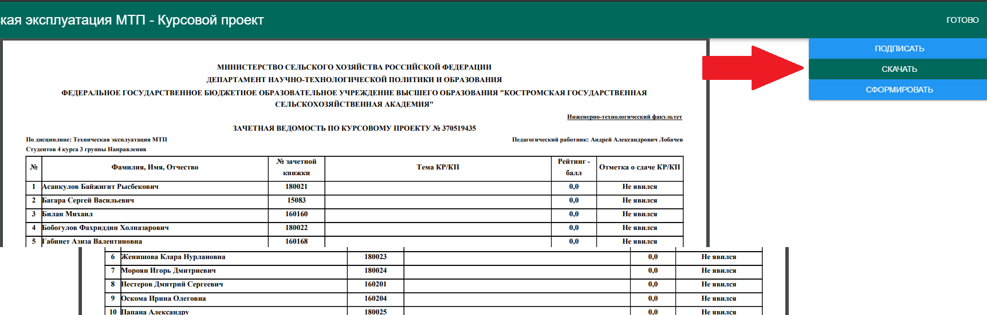

*Рис 3.1 Окно просмотра документа «Зачетная/экзаменационная ведомость» (pdf-файла)*

После этого в открывшейся вкладке браузера необходимо нажать сочетание клавиш CTRL+F5. В результате чего произойдет принудительное скачивание файла с сервера, а не отображение его из кэша.

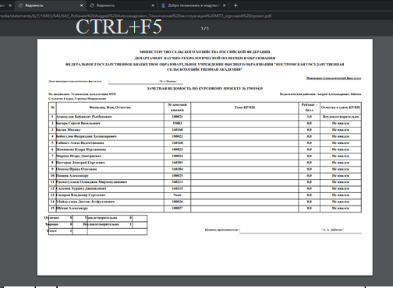

*Рис 3.2 Вкладка с pdf-файлом*

ВАЖНО: В зависимости от настроек Вашего браузера pdf-файл может сразу открыться в соседнем окне или он будет автоматически скачен. В этих случаях за помощью в настройке необходимо обратится в ЦИО (Центр информационного обеспечения) – аудитория 440, поскольку ЦДО не занимается настройкой программного обеспечения (браузеров, Acrobat Reader и тд.). И произвести настройку открытия pdf-файла непосредственно вашим браузером, для отображения последнего скаченного файла.